Тема недели: «Здравствуй,лето!»
С 25.05 по 29.05
Рекомендуем:
1. Вспомнить с ребенком, какое наступает время года, назвать летние месяцы по порядку.
На прогулке понаблюдать за изменениями в живой и неживой природе (небо, земля, деревья, насекомые).
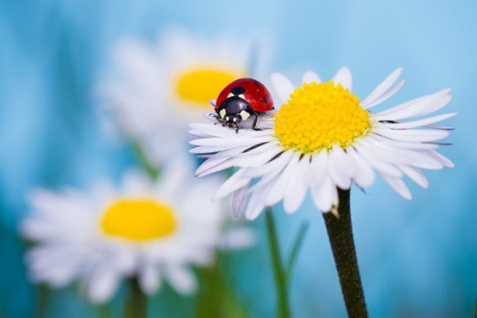
Сравнить природу весной и летом.
Рассказать о том, как выглядят деревьями летом, что делают звери и птицы летом.
Перечислить как можно больше признаков лета.
- После какого времени года наступает лето?
- Назовите первый летний месяц.
- Назовите последний летний месяц.
- Назовите месяц, который между июнем и августом.
- Июнь. Какой по счёту этот месяц лета? (первый)
Рассказать об основных заботах людей летом
2. Выучить словарь:
лето – солнечное, жаркое, ласковое, тёплое.
Небо – солнечное, облачное, ясное, пасмурное.
Солнце - яркое, ласковое, тёплое.
Деревья - зелёные.
Трава - яркая, зелёная.
Туча - серая, дождливая.
Дождь - сильный, тёплый, проливной.
Люди – ухаживают за огородом, пропалывают грядки, купаются в водоёмах, надевают лёгкую одежду (панамки, кепки, туфли, футболки, юбки, шорты).
3. Прочитать стихотворение, обсудить его, выучить.
Ромашки
Золотая серединка,
И лучи идут кругом!-
Это, может быть, картинка:
Солнце в небе голубом?
Нет, не солнце на бумажке, -
На лугу растут ромашки.
4. Подобрать как можно больше признаков к слову «лето». Лето (какое?) - «Подбери предметы к признакам». Летний - день, ...
Летняя - погода, ... Летнее - небо, ... Летние - дожди,...
- Дидактическая игра «Правильно - неправильно» (понимание причинно-следственных связей). Я взял зонтик, потому что пошел дождь. Пошел дождь, потому что я взял зонт. В лесу растут грибы и ягоды, так как наступило лето. Лето наступило, потому что в лесу растут грибы и ягоды
- Рассмотрите с ребёнком строение цветка: стебель, лист, цветок(соцветие), лепестки, корень.

